 | Министерство науки и высшего образования Российской Федерации  Федеральное государственное бюджетное образовательное учреждение  высшего образования  «Московский государственный технический университет  имени Н.Э. Баумана  (национальный исследовательский университет)»  (МГТУ им. Н.Э. Баумана)

ФАКУЛЬТЕТ Информатика и системы управления

КАФЕДРА Компьютерные системы и сети (ИУ6)

НАПРАВЛЕНИЕ ПОДГОТОВКИ 09.03.01 Информатика и вычислительная техника

Отчет

по лабораторной работе № 1

Название: Основы Git & GitHub

Дисциплина: Языки Интернет программирования

Студент | ИУ6-33Б |  |  | Д. А. Лазутин
 | (Группа) |  | (Подпись, дата) | (И.О. Фамилия)
Преподаватель |  |  |  | В.Д. Шульман
 |  |  | (Подпись, дата) | (И.О. Фамилия)

Москва, 2024

Цель работы — знакомство с системой контроля версий Git, получение и закрепление практических навыков упраления git-репозиторием с помощью базовых команд.
Ход работы.
Устанавливаем утилиту git (рис 1) генирируем и добавляем ssh ключ согласно пункту 2.
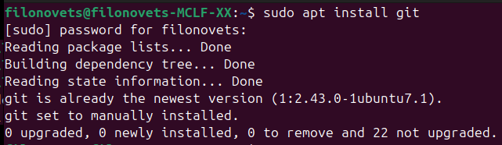
Рисунок 1 — Установка git.
Создаем свою копию репозитория (рис 2) и делаем ее клон на компьютер (рис 3)

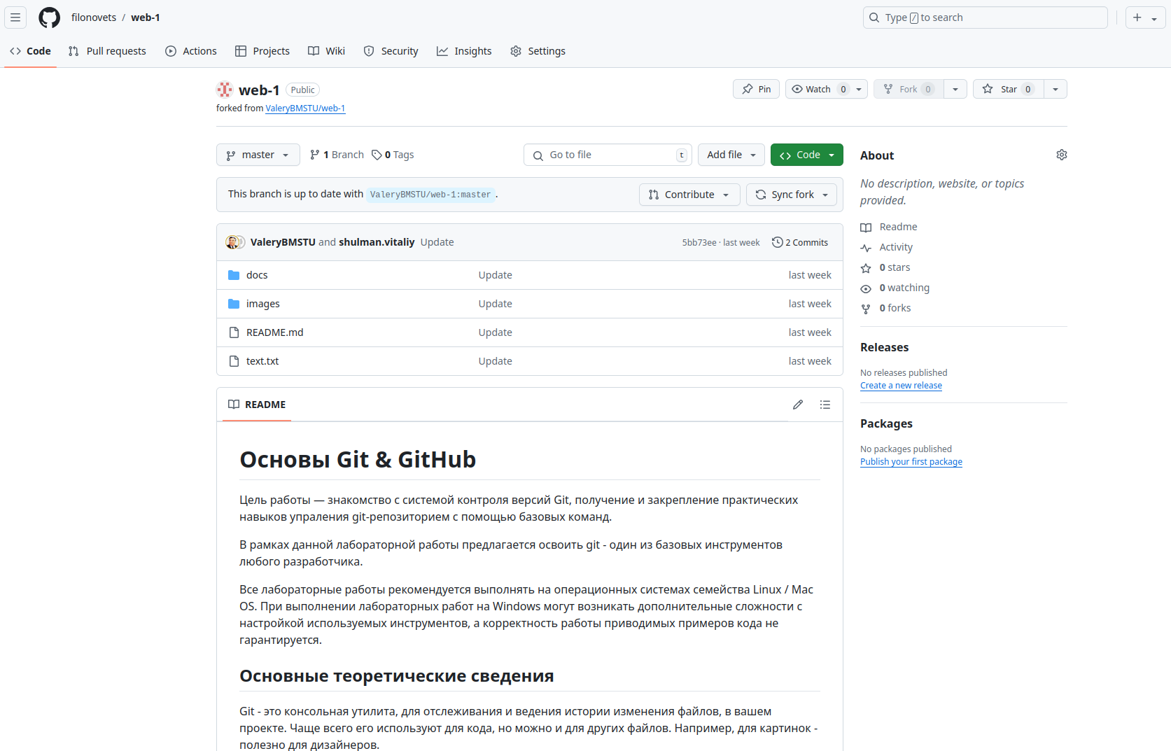
Рисунок 2 — Форкнутая страница.
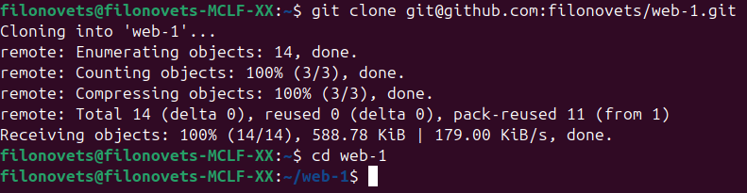
Рисунок 3 — клонирование репозитория.
Далее создаем ветку dev, переходим в нее (рис 4) изменяем текстовый файл и созраняем изменения с помощью commit (рис 5)

Рисунок 4 — Переход в уже созданную ветку dev.
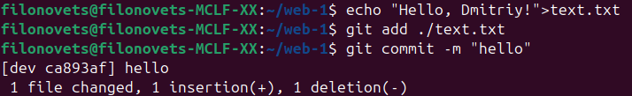
Рисунок 5 — Изменение текстового файла.
По аналогии с этим добавляем данный отчет по лабораторной работе и загружаем его обратно на GitHub. Скриншотов загрузки не будет т к запрещено редактировать файт уже находящийся на GitHub по условию выполнения лабораторной работы.
Вывод. В ходе выполнения работы была изучена утилита git, ее основные принципы, изучено устройство сайта GitHub.

